ПРОЕКТ

УТВЕРЖДЕНА
постановлением администрации
Нытвенского городского округа
от 00.00.2020 г № 00

- Паспорт муниципальной программы
Ответственный  исполнитель  программы | Начальник управления ЖКХ, благоустройства и транспорта администрации Нытвенского городского округа
Участники Программы | Администрация Нытвенского городского округа, Министерство ЖКХ и благоустройства Пермского края, Министерство строительства и ЖКХ Российской Федерации, граждане Нытвенского городского округа
Подпрограмма  программы | - Благоустройство территории Нытвенского городского округа
Программно-целевые инструменты программы | Не предусмотрены
Цели программы | Совершенствование системы комплексного благоустройства на территории Нытвенского городского округа и создание комфортных условий проживания и отдыха населения.
Задачи  программы | - реализация мероприятий по благоустройству территории округа включая условия доступной среды для инвалидов и маломобильных групп населения  - повышение уровня вовлеченности заинтересованных граждан, организаций в реализацию мероприятий по благоустройству территории Нытвенского городского округа
Ожидаемые результаты  реализации подпрограммы | - увеличение количества благоустроенных территорий общего пользования Нытвенского городского округа;  - привлечение жителей, организаций и учреждений к активному участию в работах по благоустройству и наведению чистоты и порядка на территории Нытвенского городского округа.
Этапы и сроки реализации  подпрограммы | 2020-2022 годы
Целевые индикаторы и показатели программы | № п/п | Наименование показателя |  |  | Ед. измерения | Целевой показатель
 |  |  |  |  |  | 2019 |  | 2020 | 2021 |  | 2022
 | 1 | Количество благоустроенных дворовых территорий |  |  | Шт. | 25 |  | 0 | 0 |  | 0
 | 2 | Количество благоустроенных территорий общего пользования Нытвенского городского округ |  |  | Шт. | 3 |  | 6 | 9 |  | 11
 | 3 | Количество благоустроенных дворовых территорий, реализованных с финансовым участием граждан |  |  | Шт. | 10 |  | 0 | 0 |  | 0
 | 4 | Количество благоустроенных территорий общего пользования Нытвенского городского округа реализованных с трудовым участием граждан |  |  | Шт. | 0 |  | 1 | 1 |  | 1
 | 5 | Количество построенных контейнерных площадок |  |  | Шт. | 43 |  | 93 | 143 |  | 193
Срок реализации программы | 2020 - 2022 годы
Объемы бюджетных ассигнований программы и источники финансирования программы | Источники финансирования |  | 2019 | 2020 |  |  | 2021 |  |  | 2022
 | Всего, в том числе: |  | 22005,8 | 21230,3 |  |  | 20152,6 |  |  | 23667,1
 | Краевой бюджет |  | 4251,0 | 4899,4 |  |  | 3321,1 |  |  | 5991,2
 | Федеральный бюджет |  | 14689,6 | 14207,9 |  |  | 14816,2 |  |  | 15309,2
 | Бюджет округ |  | 3065,2 | 2123,0 |  |  | 2015,3 |  |  | 2366,7
 | Внебюджетные источники (участие граждан, организаций) |  | 0,00 | 0,00 |  |  | 0,00 |  |  | 0,00

2. Паспорта подпрограмм

2.1. Паспорт
подпрограммы муниципальной программы Нытвенского городского округа
Ответственный  исполнитель  подпрограммы | Начальник управления ЖКХ, благоустройства и транспорта администрации Нытвенского городского округа
Участники подпрограммы | Администрация Нытвенского городского округа, Министерство ЖКХ и благоустройства Пермского края, Министерство строительства и ЖКХ Российской Федерации, граждане Нытвенского городского округа
Программно-целевые инструменты подпрограммы | Не предусмотрены
Цели подпрограммы | Совершенствование системы комплексного благоустройства на территории Нытвенского городского округа и создания комфортных условий проживания и отдыха населения.
Задачи  подпрограммы | - реализация мероприятий по благоустройству территории округа включая условия доступной среды для инвалидов и маломобильных групп населения  - Повышение уровня вовлеченности заинтересованных граждан, организаций в реализацию мероприятий по благоустройству территории Нытвенского городского округа
Ожидаемые результаты  реализации подпрограммы | - увеличение количества благоустроенных территорий общего пользования Нытвенского городского округа;  - привлечение жителей, организаций и учреждений к активному участию в работах по благоустройству и наведению чистоты и порядка на территории Нытвенского городского округа.
Этапы и сроки реализации  подпрограммы | 2020-2022 годы
Целевые индикаторы и показатели подпрограммы | № п/п | Наименование показателя |  |  | Ед. измерения | Целевой показатель
 |  |  |  |  |  | 2019 |  | 2020 | 2021 |  | 2022
 | 1 | Количество благоустроенных дворовых территорий |  |  | Шт. | 25 |  | 0 | 0 |  | 0
 | 2 | Количество благоустроенных территорий общего пользования Нытвенского городского округ |  |  | Шт. | 3 |  | 6 | 9 |  | 11
 | 3 | Количество благоустроенных дворовых территорий, реализованных с финансовым участием граждан |  |  | Шт. | 10 |  | 0 | 0 |  | 0
 | 4 | Количество благоустроенных территорий общего пользования Нытвенского городского округ реализованных с трудовым участием граждан |  |  | Шт. | 0 |  | 1 | 1 |  | 1
 | 5 | Количество построенных контейнерных площадок |  |  | Шт. | 43 |  | 93 | 143 |  | 193
Срок реализации программы | 2020 - 2022 годы
Объемы бюджетных ассигнований программы и источники финансирования подпрограммы | Источники финансирования |  | 2019 | 2020 |  |  | 2021 |  |  | 2022
 | Всего, в том числе: |  | 22005,8 | 21230,3 |  |  | 20152,6 |  |  | 23667,1
 | Краевой бюджет |  | 4251,0 | 4899,4 |  |  | 3321,1 |  |  | 5991,2
 | Федеральный бюджет |  | 14689,6 | 14207,9 |  |  | 14816,2 |  |  | 15309,2
 | Бюджет округ |  | 3065,2 | 2123,0 |  |  | 2015,3 |  |  | 2366,7
 | Внебюджетные источники (участие граждан, организаций) |  | 0,00 | 0,00 |  |  | 0,00 |  |  | 0,00

3. Общая характеристика текущего состояния соответствующей сферы социально-экономического развития, приоритеты и цели муниципального образования, описание основных целей и задач муниципальной программы, прогноз развития соответствующей сферы социально-экономического развития, планируемые макроэкономические показатели по итогам реализации программы
Для оценки состояния сферы благоустройства и организации процесса комплексного решения выявленных проблем на территории Нытвенского городского округа была проведена инвентаризация благоустройства территории.
Одним из важных вопросов является благоустройство общественных территорий, включающих в себя благоустройство придомовых территорий и благоустройство наиболее посещаемых муниципальных территорий общего пользования Нытвенского городского округа (парков, скверов, бульваров) (далее по тексту – территорий общего пользования).
На сегодняшний день, на территории Нытвенского городского округа расположен 581 многоквартирный дом, но в программу капитального ремонта включены только 345 домов.
Проблемами благоустройства дворовых территорий являются:
- многие дворовые проезды пришли в негодность: на асфальте имеются ямы, выбоины, трещины, местами полное разрушение дорожной одежды;
- отсутствует наружное освещение;
- количество личного транспорта с каждым годом увеличивается, а наличие парковочных мест уменьшается или приходит в негодность, поэтому обустройство парковочных мест на придомовых территориях остается одной из главных проблем.
Также существует потребность в выполнении работ по ремонту и приобретению детских игровых комплексов т.к. ряд детских игровых комплексов физически и морально устарели. Некоторые же дворовые территории даже не охвачены расстановкой малых архитектурных форм для активного досуга детей.
Также, не маловажным вопросом является благоустройство территорий общего пользования Нытвенского городского округа. Под общественной территорией понимается территория Нытвенского городского округа, обладающая соответствующим функциональным назначением (площади, набережные, улицы, пешеходные зоны, скверы, парки, иные территории). В связи с ограниченностью бюджетных средств, доля полностью благоустроенных территорий общего пользования Нытвенского городского округа равна нулю, так как ни одна из них не соответствует предъявляемым требованиям.
Но есть и положительные моменты. На территории Нытвенского городского округа стало традиционно проведение массового мероприятия по уборке территории (субботника) с участием всех жителей округ. В рамках данного мероприятия за всеми организациями и учреждениями закрепляются территории общего пользования и места массового отдыха, которые они должны привести в нормативное состояние. Также жители многоквартирных и частных домов должны привести в нормативное состояние прилегающие территории. Но как показывает практика, одного раза не достаточно для поддержания чистоты и порядка на территории округа, поэтому такие мероприятия необходимо проводить систематически.
Для решения выявленных, на основании проведенного анализа, проблем по вопросу благоустройства дворовых территорий, территорий общего пользования разработана муниципальная программа Нытвенского городского округ «Формирование современной городской среды на территории Нытвенского городского округа на 2020-2022 годы». Реализация мероприятий которой, учитывая масштабы описанных проблем, невозможна без участия средств федерального и краевого бюджета.
Минимальный перечень работ по благоустройству дворовых территорий многоквартирных домов включает:
1) ремонт дворовых проездов;
2) обеспечение освещения дворовых территорий;
3) установка скамеек, урн.
4) оборудование автомобильных парковок;
5) устройство тротуаров дворовых территорий
Перечень является исчерпывающим и не может быть расширен.
Нормативная стоимость (единичные расценки) работ, входящих в состав минимального перечня приведена в следующей таблице:
№ п/п | Наименование норматива финансовых затрат по благоустройству, входящих в состав минимального перечня работ | Единица измерения |  | Нормативы финансовых затрат на 1 единицу измерения, с учетом НДС (руб.)
1 | Устройство асфальтобетонного покрытия проезда с бордюром камнем | 1 кв.м. |  | 1 100,00
2 | Монтаж светильника на фасад здания | 1 шт. |  | 4 000,00
3 | Стоимость наружного освещения с установкой опоры | 1 шт. |  | 45 000,00
4 | Установка урн (в т.ч. стоимость урны) | 1 шт. |  | 1 600,00
5 | Установка скамьи (в т.ч. стоимость скамьи) | 1 шт. |  | 7 000,00
6 | Оборудование автомобильных парковок | 1 кв.м. | 2 300,00

Дополнительный перечень работ по благоустройству дворовых территорий многоквартирных домов включает:
- оборудование детских площадок;
- оборудование спортивных площадок;
- обустройство контейнерных площадок для сбора твердых коммунальных отходов;
- кронирование деревьев;
- озеленение территорий;
- установка дополнительных видов малых архитектурных форм;
- установка пандусов и поручней для входных групп в домах, где проживают люди, имеющие ограниченные возможности в связи с заболеванием систем восприятия;
- монтаж тактильной плитки в случае проживания на дворовой территории людей с ограниченными возможностями в связи с заболеванием систем восприятия
Дополнительный перечень работ реализуется только при условии реализации работ, предусмотренных минимальным перечнем работ по благоустройству. Для реализации мероприятий в рамках минимального и дополнительного перечней работ требуется трудовое и финансовое участие собственников помещений в многоквартирных домах, собственников иных зданий и сооружений, расположенных в границах дворовой территории, подлежащей благоустройству (далее - заинтересованные лица).
Доля финансового участия заинтересованных лиц в реализации мероприятий по благоустройству дворовой территории в рамках минимального перечня работ должна составлять не менее 1% от стоимости мероприятий минимального перечня. Доля финансового участия заинтересованных лиц в реализации мероприятий по благоустройству дворовой территории в рамках дополнительного перечня работ должна составлять 100% от стоимости мероприятий дополнительного перечня, за исключением реализации мероприятий по установке пандусов, поручней и монтажу тактильной плитки. Доля финансового участия заинтересованных лиц в реализации мероприятий – установка пандусов и поручней для входных групп в домах, где проживают люди, имеющие ограниченные возможности в связи с заболеванием опорно-двигательного аппарата, а также монтаж тактильной плитки в случае проживания на дворовой территории людей с ограниченными возможностями в связи с заболеванием систем восприятия - составляет не менее 5% от стоимости данных мероприятий. Порядок аккумулирования и расходования средств заинтересованных лиц, направленных на выполнение дополнительного перечня работ по благоустройству дворовых территорий, утвержден постановлением администрации Нытвенского городского округа от 00.00.00 № 00
Ориентировочная стоимость (единичные расценки) работ по благоустройству, входящих в состав дополнительного перечня работ:

№ п/п | Наименование норматива финансовых затрат по благоустройству, входящих в состав дополнительного перечня работ | Единица измерения | Нормативы финансовых затрат на 1 единицу измерения, с учетом НДС (руб.)
1 | оборудование детских площадок (установка 5 детских элементов, в т.ч. приобретение оборудования и установка) | 1 комплекс | 200 000,00
2 | Установка цветочницы | 1 шт. | 3 420,00
3 | оборудование спортивных площадок (установка 5 спортивных элементов т.ч. приобретение оборудования и установка) | 1 комплекс | 250 000,00
4 | обустройство контейнерных площадок для сбора твердых коммунальных отходов | 1 шт. | 80 000,00

Виды трудового участия заинтересованных лиц включают в себя подготовку объекта к началу работ (земляные работы, снятие старого оборудования, уборка мусора) и другие работы (покраска оборудования, озеленение территории), а также предоставление строительных материалов, техники, обеспечение благоприятных условий для работы подрядной организации и её работников.
Визуализированный перечень образцов элементов благоустройства, предлагаемых к размещению на дворовой территории многоквартирного дома, сформированный исходя из минимального и дополнительного перечней работ по благоустройству дворовых территорий с указанием стоимости, приведен в Приложении 1 к Программе.
Приоритетом государственной политики в сфере благоустройства по формированию современной городской среды федерального уровня является создание условий для системного повышения качества и комфорта городской среды на всей территории Российской Федерации путем реализации ежегодно комплекса первоочередных мероприятий по благоустройству территорий в субъектах Российской Федерации. Администрация Нытвенского городского округа разработала муниципальную программу с целью совершенствования системы комплексного благоустройства территории Нытвенского городского округа и создания комфортных условий проживания и отдыха населения. Для достижения поставленной цели необходимо решение следующих задач: реализация мероприятий, по благоустройству территории округа включая условия доступной среды для инвалидов и маломобильных групп населения; повышение уровня вовлеченности заинтересованных граждан, организаций в реализацию мероприятий по благоустройству территории Нытвенского городского округа.

4. Система программных мероприятий подпрограммы
N  п/п | Наименование задачи/мероприятия | ГРБС (Ответственный исполнитель) | Наименование показателя | Единица  измерения |  | Показатели результативности выполнения программы
 |  |  |  |  |  | 2019 | 2020 | 2021 | 2022
1 | 2 |  | 3 | 4 |  | 5 | 6 | 7 | 8
 | Подпрограмма 1 «Благоустройства территории Нытвенского городского округа»
 | Цель Подпрограммы 1. Совершенствование системы комплексного благоустройства на территории Нытвенского городского округа и создания комфортных условий проживания и отдыха населения.
Задача 1. реализация мероприятий по благоустройству территории округа включая условия доступной среды для инвалидов и маломобильных групп населения
- Повышение уровня вовлеченности заинтересованных граждан, организаций в реализацию мероприятий по благоустройству территории Нытвенского городского округа
 | Основное мероприятие 1.1 Благоустройство дворовых территорий | Управление ЖКХ, благоустройства и транспорта | Количество благоустроенных дворовых территорий |  | шт | 25 | 0 | 0 | 0
 | Основное мероприятие 1.2  Благоустройство территорий общего пользования | Управление ЖКХ, благоустройства и транспорта | Колличество благоустроенных территорий общего пользования |  | шт | 3 | 6 | 9 | 11
 | Мероприятие 1.2.1  Реализация программ формирования современной городской среды | Управление ЖКХ, благоустройства и транспорта | Колличество благоустроенных территорий общего пользования |  | шт | 3 | 6 | 9 | 11
 | Основное мероприятие 1.3  Поддержка муниципальных программ формирования современной городской среды (расходы не финансируемые из федерального бюджета) | Управление ЖКХ, благоустройства и транспорта | Количество построенных контейнерных площадок |  | шт | 43 | 93 | 143 | 193

5. Основные меры правового регулирования в соответствующей сфере, направленные на достижение целей и конечных результатов муниципальной программы, с обоснованием основных положений и сроков принятия необходимых муниципальных правовых актов
Комплекс мер правового регулирования в сфере реализации программы направлен на создание условий для ее эффективной реализации.
Вся деятельность в отношении благоустройства территории Нытвенского городского округа осуществляется в соответствии:
- Федеральным законом от 06.10.2003 № 131-ФЗ «Об общих принципах организации местного самоуправления в Российской Федерации»;
- постановлениями Правительства Российской Федерации от 10.02.2017 № 169 «Об утверждении Правил предоставления и распределения субсидий из федерального бюджета бюджетам субъектов Российской Федерации на поддержку государственных программ субъектов Российской Федерации и муниципальных программ формирования современной городской среды»;
- приказом Министерства строительства и жилищно-коммунального хозяйства Российской Федерации от 06.04.2017 года № 691/пр «Об утверждении методических рекомендаций по подготовке государственных программ субъектов Российской Федерации и муниципальных программ формирования современной городской среды в рамках реализации приоритетного проекта «Формирование комфортной городской среды»;
- Решением Думы Нытвенского городского округа от 25.12.2019 № 138 «Об утверждении правил благоустройства территории Нытвенского городского округа»;
- постановлением администрации Нытвенского городского округа от 00.00.00 № 00 «О реализации муниципальной программы «Формирование современной городской среды на территории Нытвенского городского округа на 2020-2022 годы»

7. Сведения о порядке сбора информации и методике расчета фактических значений целевых показателей программы

№ п/п | Наименование целевого показателя | Единица измерения | Периодичность и сроки формирования фактического значения целевого показателя | Формула расчета фактического значения целевого показателя | Источник информации
1 | 2 | 3 | 4 | 5 | 6
1 | Количество благоустроенных дворовых территорий | шт | 1 раз в год | ФЗ=П-Ф | Годовой отчет Отдел жилищного фонда и благоустройства Управления ЖКХ, благоустройства и транспорта
2 | Количество благоустроенных территорий общего пользования на территории Нытвенского городского округа | шт | 1 раз в год | ФЗ=П | Годовой отчет Отдел жилищного фонда и благоустройства Управления ЖКХ, благоустройства и транспорта
3 | Количество благоустроенных дворовых территорий, реализованных с финансовым участием граждан | шт | 1 раз в год | ФЗ=П | Правовое управления администрации Нытвенского муниципального района
4 | Количество благоустроенных территорий общего пользования Нытвенского городского округа реализованных с трудовым участием граждан | шт | 1 раз в год | ФЗ=П | Годовой отчет Отдел жилищного фонда и благоустройства Управления ЖКХ, благоустройства и транспорта
5 | Количество построенных контейнерных площадок | шт | 1 раз в год | ФЗ=П | Годовой отчет МКУ «Благоустройства»

8. Информацию по финансовому обеспечению подпрограммы

Финансовое обеспечение реализации муниципальной программы
Нытвенского городского округа за счет средств бюджет городского округа

Наименование муниципальной  программы, подпрограммы,  основного мероприятия,  мероприятия | Ответственный  исполнитель,  участники (ГРБС) | Расходы <4>, тыс. руб.
 |  | 2020 | 2021 | 2022
1 | 2 | 7 | 8 | 9
Программа «Формирование современной городской среды на территории Нытвенского городского оруга» | всего | 2 123,0 | 2 015,3 | 2 366,7
 | Управление ЖКХ , благоустройства и транспорта
Подпрограмма 1 «Благоустройства территории Нытвенского городского поселения» | всего | 2 123,0 | 2 015,3 | 2 366,7
 | Управление ЖКХ , благоустройства и транспорта
Основное мероприятие 1. «Благоустройство дворовых территорий» | Управление ЖКХ , благоустройства и транспорта | 0 | 0 | 0
Основное мероприятие 2. «Благоустройство территорий общего пользования» | Управление ЖКХ , благоустройства и транспорта | 1661,7 | 1571,9 | 1846,0
Мероприятие 2.1: «Реализация программ формирования современной городской среды» | Управление ЖКХ , благоустройства и транспорта | 1661,7 | 1571,9 | 1846,0
«Благоустройство территорий общего пользования:  а) сквер «Альбатрос» по адресу: г.Нытва, пр. Ленина у дд.32,34,28,30  детская площадка  б) «Муравей» по адресу: г.Нытва, пр. Ленина у дд 1,3,7  сквер  в) п. Новоильинский по адресу: ул. Ленина | Управление ЖКХ , благоустройства и транспорта | 1661,7 | 0,00 | 0,00
Благоустройство общественных территорий  а) сквер г. Нытва, ул. Мира у дд. 8,12  а) Площадь Дворца культуры п. Уральский  б) Обустройство детской площадки с созданием зеленой зоны отдыха д. Нижняя Гаревая | Управление ЖКХ , благоустройства и транспорта | 0,00 | 1571,9 | 0,00
Благоустройство территорий общего пользования:  а) Обустройство сквера с. Шерья  б) спортивный парк с. Покровское | Управление ЖКХ , благоустройства и транспорта | 0,00 | 0,00 | 1846,0
Основное мероприятие 3. «Поддержка муниципальных программ формирования современной городской среды (расходы не финансируемые из федерального бюджета)» | Управление ЖКХ , благоустройства и транспорта | 461,3 | 443,4 | 520,7
Благоустройство контейнерных площадок | Управление ЖКХ , благоустройства и транспорта | 461,3 | 443,4 | 520,7
<4> Представленные расходы подлежат ежегодному уточнению при формировании бюджета на очередной финансовый год и плановый период.

Финансовое обеспечение реализации муниципальной программы
Нытвенского городского округа за счет средств краевого бюджета

Наименование муниципальной  программы, подпрограммы,  основного мероприятия,  мероприятия | Ответственный  исполнитель,  участники (ГРБС) | Расходы <4>, тыс. руб.
 |  | 2020 | 2021 | 2022
1 | 2 | 7 | 8 | 9
Программа «Формирование современной городской среды на территории Нытвенского городского оруга» | всего | 4899,4 | 3321,1 | 5991,2
 | Управление ЖКХ , благоустройства и транспорта
Подпрограмма 1 «Благоустройства территории Нытвенского городского поселения» | всего | 747,8 | 779,8 | 805,7
 | Управление ЖКХ , благоустройства и транспорта
Основное мероприятие 1. «Благоустройство дворовых территорий» | Управление ЖКХ , благоустройства и транспорта | 0,00 | 0,00 | 0,00
Основное мероприятие 2. «Благоустройство общественных территорий» | Управление ЖКХ , благоустройства и транспорта | 747,8 | 779,8 | 805,7
Мероприятие 2.1: «Реализация программ формирования современной городской среды» | Управление ЖКХ , благоустройства и транспорта | 747,8 | 779,8 | 805,7
«Благоустройство территорий общего пользования:  а) сквер «Альбатрос» по адресу: г.Нытва, пр. Ленина у дд.32,34,28,30  детская площадка  б) «Муравей» по адресу: г.Нытва, пр. Ленина у дд 1,3,7  сквер  в) п. Новоильинский по адресу: ул. Ленина | Управление ЖКХ , благоустройства и транспорта | 747,8 | 0,00 | 0,00
Благоустройство территорий общего пользования:  а) сквер г. Нытва, ул. Мира у дд. 8,12  а) Площадь Дворца культуры п. Уральский  б) Обустройство детской площадки с созданием зеленой зоны отдыха д. Нижняя Гаревая | Управление ЖКХ , благоустройства и транспорта | 0,00 | 779,8 | 0,00
Благоустройство территорий общего пользования:  а) Обустройство сквера с. Шерья  б) спортивный парк с. Покровское | Управление ЖКХ , благоустройства и транспорта | 0,00 | 0,00 | 805,7
Основное мероприятие 3. «Поддержка муниципальных программ формирования современной городской среды (расходы не финансируемые из федерального бюджета)» | Управление ЖКХ , благоустройства и транспорта | 4151,6 | 2541,3 | 5185,5
Мероприятие 3.1: «Благоустройство контейнерных площадок» | Управление ЖКХ , благоустройства и транспорта | 4151,6 | 2541,3 | 5185,5

<4> Представленные расходы подлежат ежегодному уточнению при формировании бюджета на очередной финансовый год и плановый период.

Финансовое обеспечение реализации муниципальной программы
Нытвенского городского округа за счет средств федерального бюджета

Наименование муниципальной  программы, подпрограммы,  основного мероприятия,  мероприятия | Ответственный  исполнитель,  участники (ГРБС) | Расходы <4>, тыс. руб.
 |  | 2020 | 2021 | 2022
1 | 2 | 7 | 8 | 9
Программа «Формирование современной городской среды на территории Нытвенского городского оруга» | всего | 14207,9 | 14 816,2 | 15 309,2
 | Управление ЖКХ , благоустройства и транспорта
Подпрограмма 1 «Благоустройства территории Нытвенского городского поселения» | всего | 14207,9 | 14816,2 | 15309,2
 | Управление ЖКХ , благоустройства и транспорта
Основное мероприятие 1. «Благоустройство дворовых территорий» | Управление ЖКХ , благоустройства и транспорта | 14207,9 | 14816,2 | 15309,2
Основное мероприятие 2. «Благоустройство общественных территорий» | Управление ЖКХ , благоустройства и транспорта | 14207,9 | 14816,2 | 15309,2
Мероприятие 2.1: «Поддержка муниципальных программ формирования современной городской среды» | Управление ЖКХ , благоустройства и транспорта | 14207,9 | 14816,2 | 15309,2
«Благоустройство территорий общего пользования:  а) сквер «Альбатрос» по адресу: г.Нытва, пр. Ленина у дд.32,34,28,30  детская площадка  б) «Муравей» по адресу: г.Нытва, пр. Ленина у дд 1,3,7  в) сквер п. Новоильинский по адресу: ул. Ленина | Управление ЖКХ , благоустройства и транспорта | 14207,9 | 0,00 | 0,00
Благоустройство территорий общего пользования:  а) сквер г. Нытва, ул. Мира у дд. 8,12  а) Площадь Дворца культуры п. Уральский  б) Обустройство детской площадки с созданием зеленой зоны отдыха д. Нижняя Гаревая | Управление ЖКХ , благоустройства и транспорта | 0,00 | 14816,2 | 0,00
Благоустройство территорий общего пользования:  а) Обустройство сквера с. Шерья  б) спортивный парк с. Покровское | Управление ЖКХ , благоустройства и транспорта | 0,00 | 0,00 | 15309,2

9. Риски и меры по управлению рисками с целью минимизации
их влияния на достижение целей подпрограммы
На минимизацию риска недостижения конечных результатов целей муниципальной программы направлены меры по формированию плана, содержащего перечень мероприятий.
Реализация мероприятий программы и достижение запланированных показателей возможна при условии ее финансирования в рамках запланированных объемов.

10. Методика оценки эффективности муниципальной программы
1. Оценка эффективности реализации программы будет проводиться по следующим критериям:
1.1. Критерий «Оценка достижений запланированных мероприятий».
Степень достижения ожидаемых результатов планируется измерять на основании сопоставления фактических значений целевых показателей с их плановыми значениями. Сопоставление значений целевых показателей производится по каждому расчетному (плановому) показателю.
Оценка эффективности показателя определяется по итогам года и всего периода действия реализации программы по формуле:
Фпi
Эпi= __________, где:
Ппi
Эпi – эффективность реализации показателя;
Фпi – фактическое значение показателя, достигнутое в ходе реализации программы;
Ппi – плановое значение показателя, утвержденное программой.
Программа считается эффективной при одновременном соблюдении следующих условий:
эффективность реализации показателей, рассчитанных в соответствии с подпунктом 1.1 пункта 1 настоящей методики составляет от 0,8 и выше, и доля этих показателей превышает 80% от их общего Количество;
значение бюджетного показателя эффективности программы, рассчитанного в соответствии с пунктом 1.2 настоящей методики, составляет от 0,9 до 1,0.
Программа считается умеренно эффективной при одновременном соблюдении следующих условий:
эффективность реализации показателей, рассчитанных в соответствии с подпунктом 1.1 пункта 1 настоящей методики составляет от 0,8 и выше, и доля этих показателей составляет от 50% до 80% от их общего Количество;
значение бюджетного показателя эффективности программы, рассчитанного в соответствии с пунктом 1.2 настоящей методики, составляет от 0,8 до 0,9.
В остальных случаях программа считается неэффективной.
1.2. Критерий «бюджетная эффективность программы» рассчитывается следующим образом:
достигнуты целевые показатели программы в объёме 100%, с наименьшим объёмом средств, предусмотренных на её реализацию от 80% до 100% - программа эффективная;
достигнуты целевые показатели программы с объёмом средств, предусмотренных программой – программа менее эффективная;
заданные целевые показатели программы выполнены не более чем на 80%, однако средства, предусмотренные программой, использованы в полном объёме - программа менее эффективная.
В остальных случаях программа считается неэффективно
Приложение 1
к Муниципальной программе
Нытвенского городского округа
«Формирование современной городской
среды на территории Нытвенского городского округа»

Визуализированный перечень образцов элементов благоустройства,
предлагаемых к размещению на дворовой территории при реализации минимального перечня работ по благоустройству

1. Малые архитектурные формы, светильники наружного освещения
№ п/п | Диваны парковые |  |  |  | Урны железобетонные, металлический вкладыш |  |  |  | Светильники светодиодные
 | Виды | Эскиз | Стоимость изделия, руб./шт. | Стоимость доставки и монтажа, руб./шт. | Виды | Эскиз | Стоимость изделия, руб./шт. | Стоимость доставки и монтажа, руб./шт. | Виды | Стоимость изделия, руб./шт. | Стоимость, руб. | Стоимость доставки и монтажа, руб./шт.
1 | 1 | 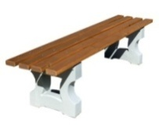 | 5500,00 | 1130,00 | 1 | 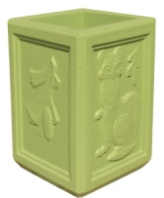  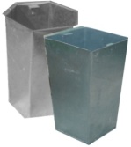 | 3050,00 | 383,00 | 1 | 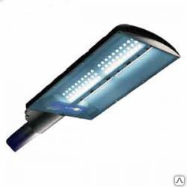 | 5100,00 | 1690,00
2 | 2 | 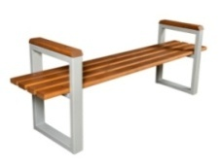 | 6820,00 | 1130,00 | 2 | 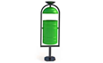 | 2100,00 | 383,00 | 2 | 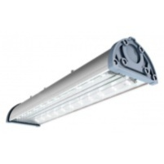 | 5075,00 | 1761,00
3 | 3 | 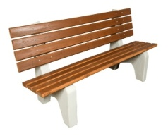 | 9800,00 | 1130,00 | 3 | 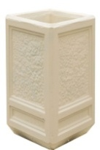 | 3600,00 | 383,00 | 3 | 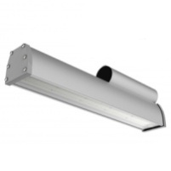 | 3900,00 | 1690,00

2. Ремонт и устройство дворовых проездов и тротуаров по минимальному перечню работ по благоустройству,
устройство автомобильных парковок по дополнительному перечню работ по благоустройству

№ п/п
 | Вид работ | Стоимость, руб. | Эскиз | Описание
1 | Устройство асфальтобетонного покрытия проезда по щебеночному основанию | 2332,00 руб./1 м² | 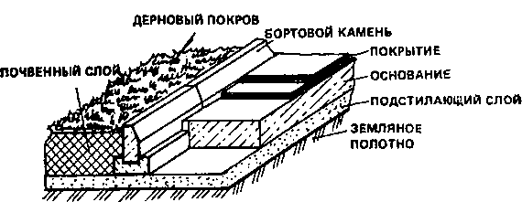 | Выполняется установка бортовых камней, марки БР 100.30.15 на бетонное основание марки В15, толщиной 10 см.  В подготовленную карту укладывается щебень марки 800, фракции 20-40.  На всю площадь проезда выполняется укладка асфальтобетонной смеси мелкозернистой, марки В1, толщиной 7 см.  Уплотнение уложенного асфальтобетонной смеси производится вибрационным катком малого класса.
2 | Ремонт проезда с заменой верхнего слоя асфальтобетонного покрытия | 1086,00 руб./1 м² | 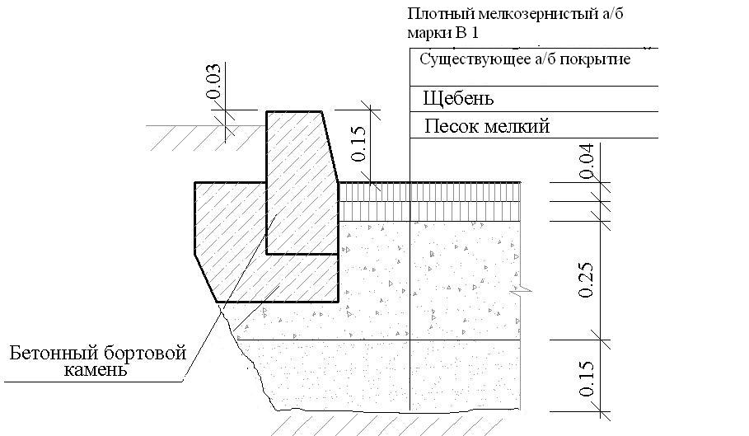 | Выполняется установка бортовых камней, марки БР 100.30.15 на бетонное основание марки В15, толщиной 10 см.  Выполняется фрезерование асфальтобетонного покрытия проезда на глубину 2 см.  По существующему покрытию выполняется розлив битума БНД 90/60.  На всю площадь проезда выполняется укладка асфальтобетонной смеси мелкозернистой, марки В1, толщиной 4 см.  Уплотнение уложенного асфальтобетонной смеси производится вибрационным катком малого класса.
3 | Ремонт тротуара с устройством слоя из асфальтобетона | 1610,00 руб./1 м² | 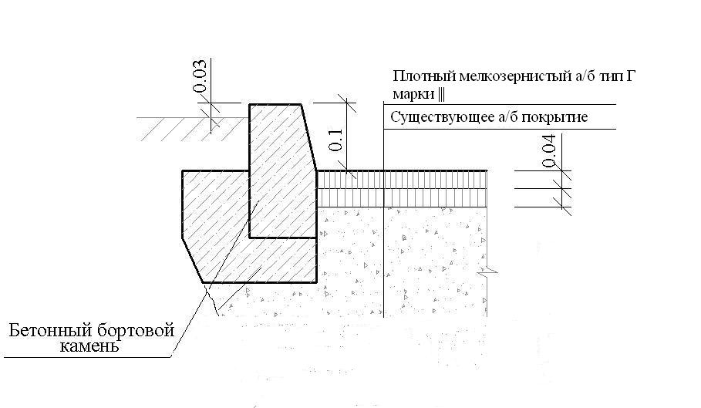 | Выполняется установка бортовых камней, марки БР 100.20.8 на бетонное основание марки В15, толщиной 10см.  По существующему покрытию тротуара выполняется розлив битума БНД 90/60.  На всю площадь тротуара выполняется укладка асфальтобетонной смеси мелкозернистой, типа Г, марки III, толщиной 4 см.  Уплотнение уложенного асфальтобетонной смеси производится вибрационным катком малого класса.
4 | Устройство нового тротуара | 2258,00  руб./1 м² | 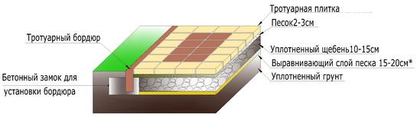 | Выполняется установка бортовых камней, марки БР 100.20.8 на бетонное основание марки В15, толщиной 10 см.  Под всей площадью тротуара выполняются слои:  - песок средней крупности фр. 5% - 20 см,  - щебень фр. 40-70 – 15 см,  - Плитка тротуарная толщиной 3-5 см.
5 | Устройство парковки | 2332,00 руб./1 м² | 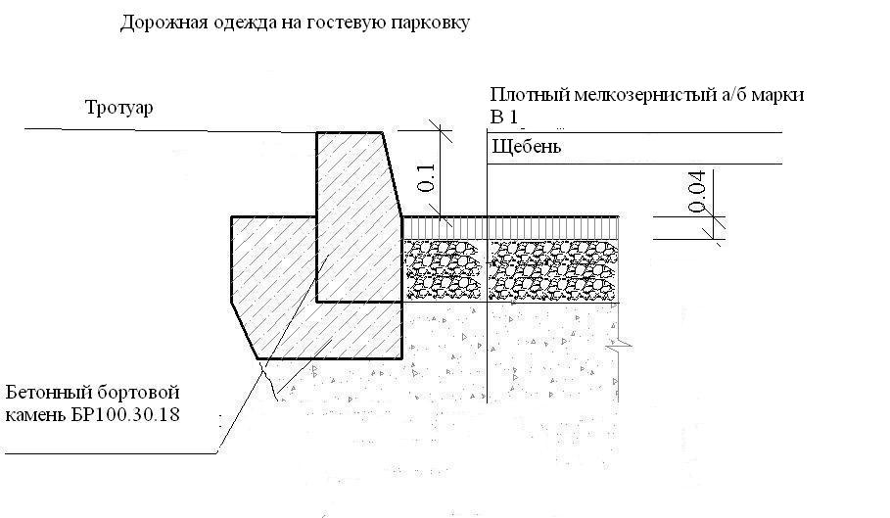 | Выполняется установка бортовых камней, марки БР 100.30.15 на бетонное основание марки В15, толщиной 10 см.  Под всей площадью гостевой парковки выполняются слои:  - песок средней крупности фр. 5% - 25 см,  - щебень фр. 40-80 – 15 см,  - асфальтобетон I марки горячий плотный тип В – 4 см.  Уплотнение уложенного асфальтобетонной смеси производится вибрационным катком малого класса.
6 | Устройство асфальтобетонного покрытия проезда по щебеночному основанию | 843,57 руб./1 м² | 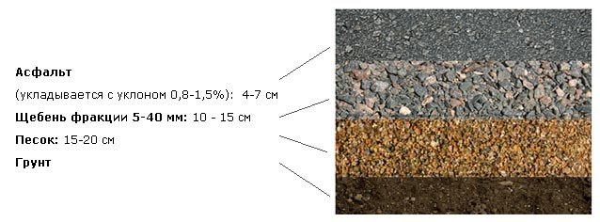 | Выполняется установка бортовых камней, марки БР 100.30.15 на бетонное основание марки В15, толщиной 10 см.  В подготовленную карту укладывается щебень марки 800, фракции 20-40.  На всю площадь проезда выполняется укладка асфальтобетонной смеси мелкозернистой, марки В1, толщиной 7 см.  Уплотнение уложенного асфальтобетонной смеси производится вибрационным катком малого класса.

Визуализированный перечень образцов элементов благоустройства,
предлагаемых к размещению на дворовой территории при реализации дополнительного перечня работ по благоустройству
Детская игровая и спортивная площадка, цветочница
№ п/п | 1 вариант |  |  |  | 2 вариант |  |  |  | 3 вариант
 | Виды | Эскиз | Стоимость,  шт./руб. | Стоимость работ по устройству, в том числе доставка, шт./руб. | Виды | Эскиз | Стоимость,  шт./руб. | Стоимость работ по устройству, в том числе доставка, шт./руб. | Виды | Эскиз | Стоимость,  шт./руб. | Стоимость работ по устройству, в том числе доставка, шт./руб.
1 | Цветочница | 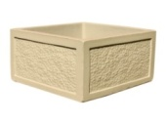 | 3100,00 | 620,00 | Цветочница | 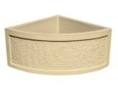 | 2800,00 | 620,00 | Вазон городской | 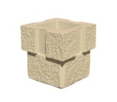 | 2430,00 | 620,00
2 | Игровой комплекс для детей 3 -7 лет (код. ДИКС - 1.4) | 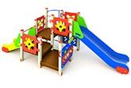 | 98245,0 | 38789,0 | Игровой комплекс для детей 2-5 лет (код. ДИКС-1.6) | 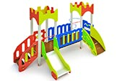 | 110855,0 | 32 927,0 | Игровой комплекс для детей для детей 2-5 лет (код. ДИКС - 1.5) | 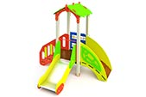 | 57 740,0 | 17 322,0
3 | Песочница «Оазис» (код МФ - 1.27) | 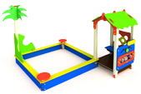 | 49 985,0 | 14995,0 | Песочница «Дворик» (код МФ-1.54) | 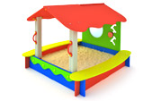 | 39950,0 | 12 633,0 | Песочница «Сказка» (код МФ - 1.17) | 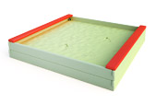 | 7130,0 | 2 099,0
4 | Домик «Наф-Наф» (код МФ - 1.50) | 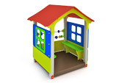 | 41 700,0 | 1 170,0 | Домик «Беседка» (код МФ-1.66) | 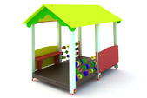 | 31850,0 | 18 571,0 | Детская игровая форма «Тоннель» (код МФ - 1.85) | 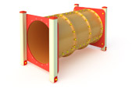 | 19 975,0 | 5 955,0
5 | Качель «Лошадка» (код КАЧ -1.6) | 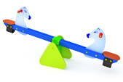 | 9100,0 | 6796,0 | Карусель (код КАР-1.1) | 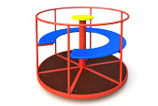 | 26 995,0 | 7 973,0 | Карчели двойные (код КАЧ - 1.13) | 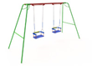 | 24180,0 | 4 796,0
6 | Волейбольные стойки и сетка в комплекте (код СП-1.11) | 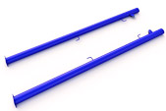 | 9 985,0 | 2 994,0 | Ворота для мини футбола (код СП-1.56) | 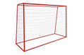 | 12 595,00 | 3200,0 | Стойка баскетбольная (код СП - 1.31) | 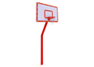 | 15982,0 | 4 468,0
7 | Четыре турника классического хвата, шведская стенка, брусья, лавка для упражнений на пресс наклонная (код W-02-015) | 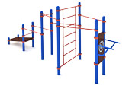 | 120921,0 | 31 655,0 | Брусья отжимальные не параллельные (код W-03-004) | 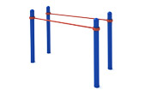 | 22860,0 | 13 976,0 | Турник классического хвата, баскетбольная стойка (код W-06-001) | 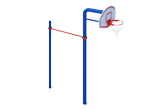 | 21879,0 | 9 490,0
8 | Тренажер «Жим» (код ТР-3.1.63.00) | 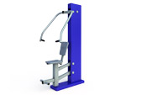 | 24 619,0 | 7 205,0 | Тренажер «Маятник» (код ТР-3.1.66) | 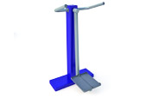 | 13 803,0 | 4 141,0 | Тренажер «Гиперэкстензия» (код ТР-207.03.00) | 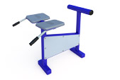 | 8338,0 | 2 404,0

